徵人啟事

動物警察--達克比誠徵動物助手，薪水優渥！
有意者，請參考達克比的自我介紹，製作自我介紹履歷表，說服我你適合擔任助手的理由，並將履歷投遞至森林派出所！
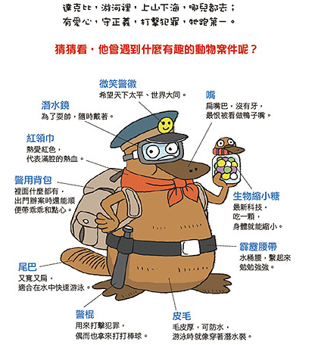

動物助手候選人 班級： 姓名：
我的履歷

